**Pneus été pour SUV**

**La haute technologie Nokian Tyres offre de véritables avantages aux conducteurs**

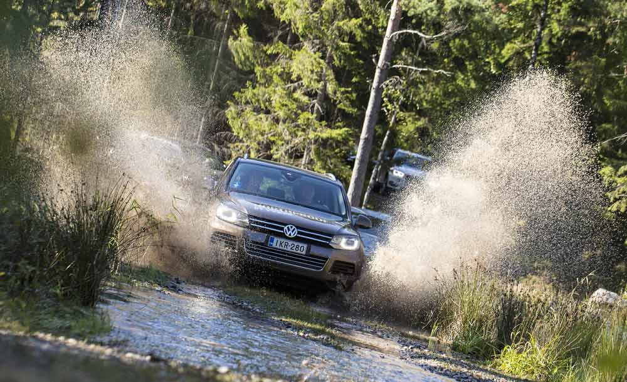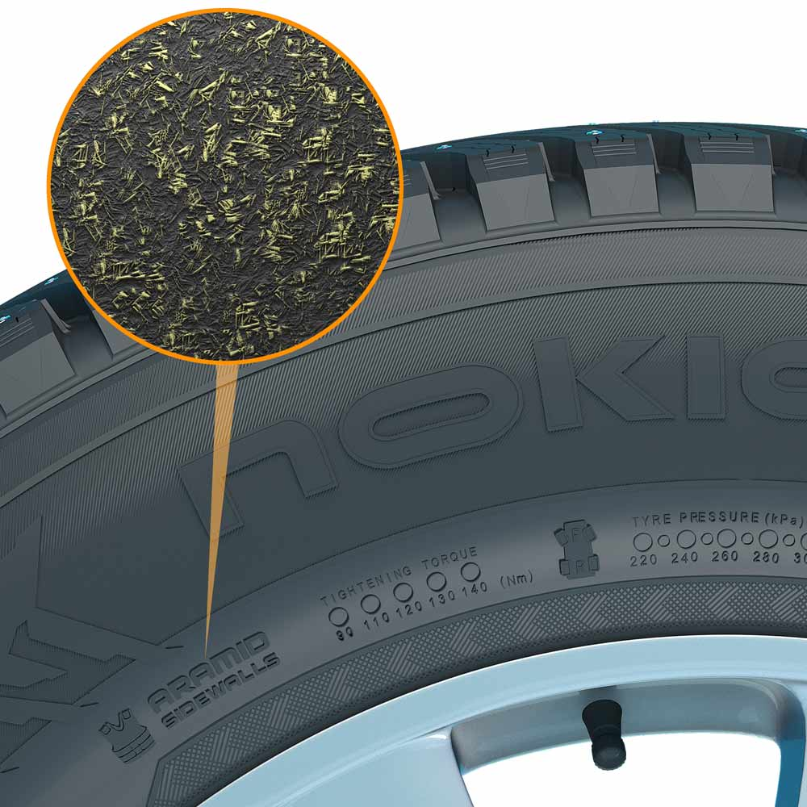**Les nouveaux pneus été Nokian Tyres SUV présentent une remarquable solidité et longévité grâce à la technologie Nokian Aramid des flancs et sont déjà vainqueurs des tests. La technologie Nokian Aramid protège de l’usure, des dommages et des coupures.**

L'aramide renforce les pneus et sauve la vie. Ces fibres hautement résistantes font également leurs preuves dans le secteur aéronautique et dans l’industrie de l’armement. Les pneus SUV sont souvent victimes d’endommagement de leurs flancs. Nokian Tyres est le premier fabricant de pneus à utiliser de l'aramide pour la paroi latérale. Les nouveaux pneus été SUV Nokian, Nokian Line SUV et Nokian zLine SUV, utilisent déjà l'aramide haute technologie pour une sécurité exceptionnelle. Et c'est une véritable réussite.

**Nokian Line SUV est vainqueur des tests chez « Auto Bild allrad », Nokian zLine SUV est vainqueur des test chez « OFF ROAD »**

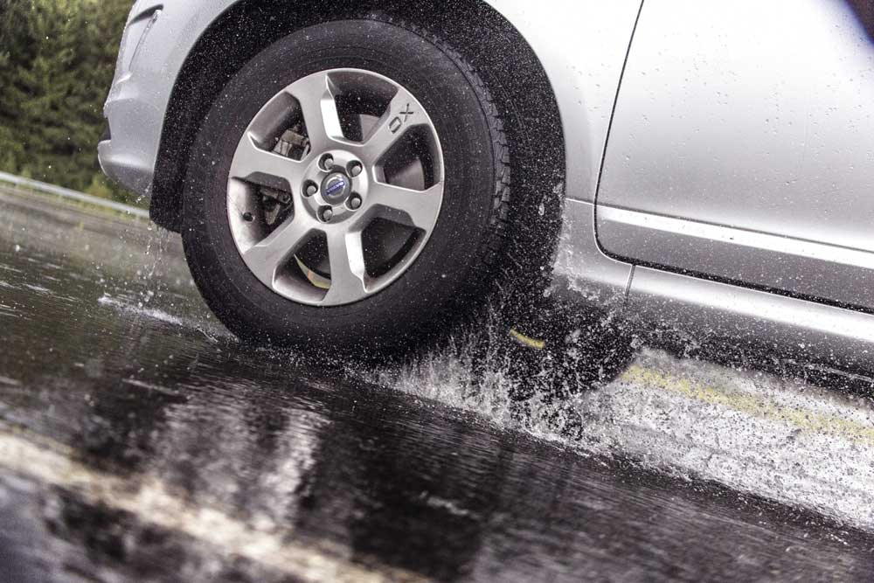En effet les pneus été SUV Nokian sont déjà les vainqueurs des tests. Le Nokian Line SUV remporte le test des pneus été SUV 2015 de la revue automobile allemande « Auto Bild allrad »qui lui attribue la meilleure note « exemplaire » et chez « auto TEST ». Le Nokian zLine SUV sort vainqueur du test du magazine allemand « OFF ROAD » avec la meilleure note « vivement recommandé ». Le Nokian Line pour voitures remporte le test des pneus été 2015 de l’automobile club allemand ADAC ainsi que de l’association de défense des consommateurs Stiftung Warentest et obtient la meilleure note « bon » et est donc vivement recommandé.

« Très bonne adhérence sur chaussée humide, distance de freinage courte sur chaussée humide, pneu été équilibré », voici les « forces » du pneu été Nokian Line SUV pour « Auto Bild allrad ». Il obtient les meilleures notes du test aussi bien dans les tests sur chaussée humide que dans les tests sur terrains. Le magazine 4x4 allemand « OFF ROAD » attribue au vainqueur du test Nokian zLine SUV la « note globale 1 ». « Points forts : le Nokian obtient les meilleures notes pour le freinage et la maniabilité sur chaussée sèche et humide. « Maniabilité dynamique, grande précision de pilotage, sécurité et performances hors route, distance de freinage courte sur chaussée humide » indique le magazine automobile allemand « auto TEST » sur un ton élogieux en parlant du Nokian Line SUV.

Nokian Tyres originaire de Finlande est en fait connu pour ses remarquables pneus hiver comme inventeur du pneu hiver, détenteur de records mondiaux et constructeur à la pointe de la technologie. Mais les pneus été de la marque haut de gamme Nokian remportent eux aussi régulièrement les tests.

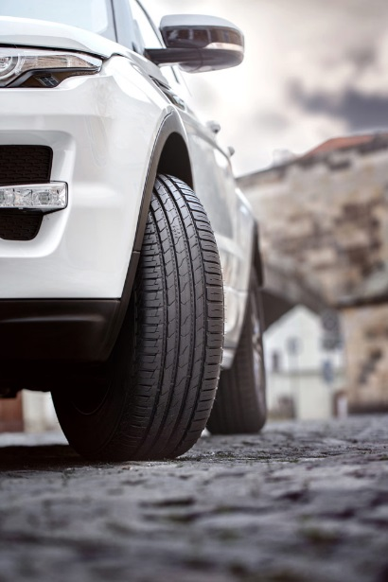

**Confort de conduite et conduite sportive**

Le pneu été Nokian Line SUV pour une utilisation polyvalente des SUV offre un grand confort, des performances élevées et une forte adhérence sur les routes mouillées avec des SUV petits et moyens. Il n’en finit pas de rouler, car il a une durée de vie extrêmement élevée grâce à sa remarquable technologie Sculpture Nokian Aramid. Selon les indications du fabricant avec le test de distance de freinage sur chaussée humide, le Nokian Line SUV s'arrête 3,4 mètres plus court, donc une longueur de voiture SUV, avant ses concurrents haut de gamme. En outre ce pneu consomme peu de carburant avec la classe d'efficacité en carburant B. Comparé aux concurrents haut de gamme dotés de la classe d'efficacité de carburant F le conducteur peut économiser jusqu'à 440 euros de carburant.

Le pneu été sportif Nokian zLine SUV offre une grande maniabilité, une résistance extrême, la sécurité en conditions extrêmes et un grand plaisir de conduite pour les plus grands SUV. Ses flancs Nokian Aramid garantissent sa longévité exceptionnelle. L’excellente adhérence sur chaussée mouillée de ce pneu rend la conduite sûre même en cas de pluie.

« Les conducteurs veulent profiter de la puissance de leurs SUV et souhaitent aussi bénéficier d’une grande longévité, ainsi que d'une sensation de conduite précise et confortable », déclare Juha Pirhonen, le responsable du développement produits chez Nokian Tyres. « Les fibres d'aramide renforcent énormément la paroi latérale qui résiste ainsi mieux aux chocs et coupures qui abîment le pneu et peuvent arrêter la voiture. »

Les pneus été SUV Nokian avec Nokian Tyres Satisfaction existent en plusieurs tailles de 15 à 22 pouces dans les centres de montage et d'entretien du pneu et sont également disponibles montés sur jante en tant que roues complètes. Nokian Tyres inaugure aujourd'hui la « Nokian tyres Garantie aramide » pour les consommateurs qui achètent la nouvelle gamme de pneus SUV été, les Nokian zLine SUV et Line SUV. Cette garantie couvrira les flancs endommagés accidentellement des gammes de pneu SUV été pré cités, à savoir, les Nokian zLine et Line SUV. Les conducteurs pourront avoir un nouveau produit correspondant, gratuitement auprès de tout détaillant de pneus Nokian.

L'économie de carburant de 440 euros du Nokian Line SUV de la classe d'efficacité de carburant B comparativement aux concurrents haut de gamme de la classe d'efficacité de carburant F a été calculée à l'aide du « calculateur d'économie de carburant » de la Commission Européenne.

60 000 km de performance kilométrique pour des pneus neufs, 8,0 l/100 km de consommation moyenne de carburant, prix moyen de 1,44 €/l pour le super en France, amélioration du label de F en B.

<http://ec.europa.eu/energy/en/topics/energy-efficient-products-and-labels/tyres>

<https://www.adac.de/infotestrat/adac-im-einsatz/motorwelt/benzinpreis_ausland.aspx>

Rédaction : Falk Köhler

**Légendes des photos:**

PL5A9731.jpg

Légende de l’image :

Les pneus été SUV Nokian sont les vainqueurs du test des pneus été SUV 2015 dans « Auto Bild allrad », « OFF ROAD » et « auto TEST ». Nokian Tyres

Aramid_Sidewall_Nokian_Hakkapeliitta_8SUV.jpg

Légende de l’image :

La technologie Sculpture Nokian Aramid des parois latérales protège de l'usure et apporte une certaine sécurité Photo : Nokian Tyres

Nokian_Line_SUV_014.jpg

Légende de l’image :

Le pneu été Nokian Line SUV offre une forte adhérence sur les routes mouillées avec des SUV petits et moyens Photo : Nokian Tyres

Nokian_Line_SUV_006.jpg

Légende de l’image :

Nokian Line SUV : il remporte le test des pneus été SUV 2015 de la revue automobile « Auto Bild allrad » qui lui attribue la meilleure note « exemplaire » et chez « auto TEST » et offre une longévité extrême Photo : Nokian Tyres

**Photos :**

**Nokian Line SUV:**

[**www.nokiantyres.com/linesuv**](http://www.nokiantyres.com/linesuv)

**Nokian zLine SUV:**

[**www.nokiantyres.com/zlinesuv**](http://www.nokiantyres.com/zlinesuv)

**Nokian Line:**

[**www.nokiantyres.com/NokianLine**](http://www.nokiantyres.com/NokianLine)

**Videos:**

**Video: Nokian Tyres - Aramid saves tyres and lives**

[**http://youtu.be/xp_8Mi4w_Ao**](http://youtu.be/xp_8Mi4w_Ao)

**Nokian Tyres: Test winning summer tyres**

[**https://www.youtube.com/watch?v=WYB_BDc7XK0**](https://www.youtube.com/watch?v=WYB_BDc7XK0)

**Video: Nokian Line SUV – Tough wet performer**

[**http://youtu.be/kOD9prmIPEQ**](http://youtu.be/kOD9prmIPEQ)

**Video: Nokian zLine SUV – Tough cool performer**

[**http://youtu.be/sYHyUmczeS4**](http://youtu.be/sYHyUmczeS4)

**Video Nokian Line - Test winning summer tyre for Central Europe:**

[**http://youtu.be/YbsERA80v18**](http://youtu.be/YbsERA80v18)

**Video: Nokian summer tyres – Testing at the extremes**

[**http://youtu.be/6kT0wLEOxY4**](http://youtu.be/6kT0wLEOxY4)

**Pour en savoir plus :**

**Nokian Tyres Garantie Aramid**

[**http://www.nokiantyres.fr/nokian-tyres-aramid-guarantee/**](http://www.nokiantyres.fr/nokian-tyres-aramid-guarantee/)

**Nokian Line SUV et Nokian zLine SUV sont vainqueurs du test d’« Auto Bild allrad » et du test des pneus été SUV 2015 « OFF ROAD »**

[**http://www.nokiantyres.fr/entreprise/communique/nokian-line-suv-et-nokian-zline-suv-sont-vainqueurs-du-test-d-auto-bild-allrad-et-du-test-des-pneus-/**](http://www.nokiantyres.fr/entreprise/communique/nokian-line-suv-et-nokian-zline-suv-sont-vainqueurs-du-test-d-auto-bild-allrad-et-du-test-des-pneus-/)

**New Nokian SUV summer tyres – driving comfort and cool performance**

[**http://www.nokiantyres.com/company/news-article/new-nokian-suv-summer-tyres-driving-comfort-and-cool-performance/**](http://www.nokiantyres.com/company/news-article/new-nokian-suv-summer-tyres-driving-comfort-and-cool-performance/)

**Pneus été Nokian Line SUV – performance et confort de conduite pour une utilisation polyvalente des SUV**

[**http://www.nokiantyres.fr/entreprise/communique/pneus-ete-nokian-line-suv-performance-et-confort-de-conduite-pour-une-utilisation-polyvalente-des-su/**](http://www.nokiantyres.fr/entreprise/communique/pneus-ete-nokian-line-suv-performance-et-confort-de-conduite-pour-une-utilisation-polyvalente-des-su/)

**Pneus été Nokian zLine SUV – des performances élevées et une résistance extrême pour les SUV**

[**http://www.nokiantyres.fr/entreprise/communique/pneus-ete-nokian-zline-suv-des-performances-elevees-et-une-resistance-extreme-pour-les-suv/**](http://www.nokiantyres.fr/entreprise/communique/pneus-ete-nokian-zline-suv-des-performances-elevees-et-une-resistance-extreme-pour-les-suv/)

**Nokian Line remporte les tests de pneus été 2015 de l’ADAC**

[**http://www.nokiantyres.fr/entreprise/communique/nokian-line-remporte-les-tests-de-pneus-ete-2015-de-l-adac/**](http://www.nokiantyres.fr/entreprise/communique/nokian-line-remporte-les-tests-de-pneus-ete-2015-de-l-adac/)

**Nokian Tyres test success**

[**www.nokiantyres.com/innovation/test-success/**](http://www.nokiantyres.com/innovation/test-success/)

**New Nokian Line – Top performance for wet roads**

[**http://www.nokiantyres.com/company/news-article/new-nokian-line-top-performance-for-wet-roads-2/**](http://www.nokiantyres.com/company/news-article/new-nokian-line-top-performance-for-wet-roads-2/)

**Les pneus été Nokian offrent haute sécurité et satisfaction face aux conditions météo estivales exigeantes**

[**http://www.nokiantyres.fr/entreprise/communique/les-pneus-ete-nokian-offrent-haute-securite-et-satisfaction-face-aux-conditions-meteo-estivales/**](http://www.nokiantyres.fr/entreprise/communique/les-pneus-ete-nokian-offrent-haute-securite-et-satisfaction-face-aux-conditions-meteo-estivales/)

**Nokian Tyres, grand spécialiste mondial des pneus hiver, vainqueur de nombreux tests, inventeur du pneu hiver, détenteur de records mondiaux et constructeur à la pointe de l’innovation**

Grand spécialiste mondial des pneus hiver, vainqueur de nombreux tests et inventeur du pneu hiver, Nokian Tyres vend les pneus les plus sûrs pour les conditions nordiques. Voilà 80 ans déjà que les pneus finlandais Nokian, véritables concentrés d’innovation, donnent la preuve de leur qualité sur chaussée enneigée, verglacée, dans les climats rudes et dans des situations de conduite difficiles. Un nouveau record du monde inscrit dans le Guinness a été établi par des pneus hiver Nokian de série avec 335,713 km/h en vitesse de pointe sur le verglas en voiture, faisant d’eux les plus rapides. A la pointe de l’innovation, Nokian Tyres a été le premier au monde à présenter le premier pneu hiver non clouté avec des clous qui sortent à point nommé pour permettre une meilleure adhérence du pneu. Le fabricant de pneus a aussi commercialisé le pneu hiver le plus économe en énergie du monde, porteur de l’étiquette énergétique A.

De plus, la marque haut de gamme Nokian Tyres fabrique des pneus spécifiquement conçus pour le climat français et la vitesse élevée sur les autoroutes françaises. Les pneus Nokian offrent une grande sécurité, ils permettent de faire des économies de carburant et ils sont écologiques. En Scandinavie et en Russie, l’entreprise est le numéro 1 en matière de notoriété et d’appréciation de la marque et elle jouit d’une excellente réputation.

**Vainqueurs de nombreux tests, les pneus hiver Nokian WR ont remporté bien d’autres distinctions**

Les pneus hiver Nokian WR, optimisés pour répondre aux exigences françaises, ont remporté de multiples tests et obtenu de nombreuses autres distinctions. Le pneu hiver Nokian WR D3 a remporté le test de pneus hiver 2014 réalisé par la revue allemande « Auto Bild » qui lui décerne la meilleure note « exemplaire ». Grâce à sa très bonne tenue de route et à ses courtes distances de freinage, il a obtenu une très bonne note sur chaussée enneigée. Les pneus hiver Nokian ont également remporté les tests 2014 de l’Auto Club Europa (ACE), de la GTÜ, de l’ARBÖ, de « Auto Bild allrad », « OFF ROAD » et « SUV MAGAZIN ». Les pneus finlandais ont également obtenu les meilleures notes « exemplaire » et « vivement recommandé » à l’issue de ces tests.

Nokian Tyres présente aujourd’hui le premier pneu hiver du monde pour véhicules légers qui possède la meilleure adhérence sur chaussée mouillée et arbore l’étiquette énergétique européenne A. Le nouveau pneu hiver Nokian WR D4, champion de l’adhérence, propose des innovations uniques. Le caméléon aux multiples facettes pour les routes hivernales est tout aussi sûr sur routes mouillées qu’enneigées. Le Nokian WR D4, maître incontesté de l’hiver du pionnier de la technologie des pneus hiver, adhère bien sur les chaussées mouillées, enneigées ou couvertes de neige fondue. Selon les résultats des tests de l’inventeur du pneu hiver, il possède la distance de freinage la plus courte dans le climat hivernal français changeant.

Les pneus Nokian ont remporté plus de 40 tests de pneus hiver réalisés cet hiver par des revues automobiles, confirmant ainsi la bonne image de la marque haut de gamme scandinave.

**Les pneus été Nokian sortent plusieurs fois vainqueurs du test des pneus été 2015 de l’ADAC et de la Stiftung Warentest ainsi que dans « Auto Bild allrad », « OFF ROAD » et d’autres tests.**

Les pneus été de Nokian sont plusieurs fois vainqueurs de tests, ils offrent une grande sécurité et permettent de réduire la consommation de carburant. Le Nokian Line remporte le test des pneus été 2015 de l’automobile club allemand ADAC ainsi que de l’association de défense des consommateurs Stiftung Warentest et obtient la meilleure note « bon » et est donc vivement recommandé. Le pneu Nokian Line SUV est déclaré vainqueur des tests pneus été SUV 2015 par « Auto Bild allrad » avec la meilleure note « exemplaire » et par « auto TEST ». Le Nokian zLine SUV sort vainqueur du test du magazine allemand « OFF ROAD » avec la meilleure note « vivement recommandé ».

Le Nokian Line a déjà obtenu la meilleure note « bon » lors du test des pneus été 2014 de l’ADAC et de la Stiftung Warentest et se classait en haut de tableau avec la mention « vivement recommandé ». Le Nokian Z SUV sort vainqueur du grand test de pneus été SUV 2014 du magazine allemand « OFF ROAD » avec la meilleure note « VIVEMENT RECOMMANDÉ », tout comme dans « SUV MAGAZIN ».

**Plus de sécurité grâce aux innovations : indicateur Nokian de sécurité hivernale avec le flocon de neige et indicateur Nokian de sécurité de conduite avec l’avertissement d’aquaplaning**

L’indicateur de sécurité hivernale représenté par un flocon de neige dans le pneu hiver Nokian WR augmente la sécurité en hiver. Il indique la profondeur des rainures sous forme de chiffres de 8 à 4 en millimètres. Les chiffres disparaissent l’un après l’autre au fur et à mesure que le pneu s’use et que la profondeur de ses rainures diminue. Le flocon de neige reste visible jusqu’à une rainure de 4 millimètres. Lorsqu’on ne le voit plus, il faut changer ses pneus hiver pour conserver une sécurité suffisante. Les rainures doivent avoir au moins 4 millimètres de profondeur afin d’offrir une tenue de route suffisante sur la neige et d’éviter l’aquaplaning dû à la neige fondue et l’aquaplaning, sur les pneus hiver et été.

L’indicateur de sécurité de conduite avec avertissement d’aquaplaning de Nokian Tyres dans les pneus été indique au conducteur la profondeur des rainures simplement sous forme de chiffres de 8 à 3. Un avertisseur d’aquaplaning intégré met en garde contre le risque d’aquaplaning avec son symbole de goutte. Lorsque le profilé restant n’atteint plus que quatre millimètres, la goutte disparaît, indiquant ainsi un risque accru. Aucun autre fabricant de pneus ne propose ces innovations.

**En 2014, Nokian Tyres a réalisé un chiffre d’affaires de 1 389 millions d’euros**

Employant plus de 4 000 personnes, Nokian Tyres a réalisé, en 2014, un chiffre d’affaires de 1 389 millions d’euros. Nokian Tyres agit en Europe centrale à l’aide de sociétés de distribution propres au Groupe dans dix pays. La chaîne d’entretien automobile et de vente de pneus Vianor, qui compte plus de 1 300 points de vente et de service dans 27 pays, appartient également à Nokian.

[**www.nokiantyres.fr**](http://www.nokiantyres.fr/)

**Service d’entretien automobile et de vente de pneus Vianor de Nokian Tyres :**

[**http://vianor.fr**](http://vianor.fr/)

**Contact presse :**

Dr. Falk Köhler PR

Dr. Falk Köhler

Tél. +49 (0) 40 54 73 12 12

Fax +49 (0) 40 54 73 12 22

E-Mail [Dr.Falk.Koehler@Dr-Falk-Koehler.de](mailto:Dr.Falk.Koehler@Dr-Falk-Koehler.de)

[www.Dr-Falk-Koehler.de](http://www.Dr-Falk-Koehler.de)

Ödenweg 59

22397 Hambourg

Allemagne

**Informations complémentaires :**

[**www.twitter.com/NokianTyresCom**](http://www.twitter.com/NokianTyresCom)

[**www.youtube.com/NokianTyresCom**](http://www.youtube.com/NokianTyresCom)

[**www.facebook.com/nokiantyres**](http://www.facebook.com/nokiantyres)

[**www.linkedin.com/company/nokian-tyres-plc**](http://www.linkedin.com/company/nokian-tyres-plc)

**Blog des automobilistes :**

[**http://community.nokiantires.com/**](http://community.nokiantires.com/)

**Blog des experts Nokian Tyres :**

[**http://nordictyreblog.com/**](http://nordictyreblog.com/)

**Nokian Tyres France**

Sales Manager France Michel Poirier, tél. +33 659 758 169

E-Mail michel.poirier@nokiantyres.com

[**www.nokiantyres.fr**](http://www.nokiantyres.fr)

**Nokian Tyres Europe**

**Nokian Tyres s.r.o**

Managing Director Central Europe Hannu Liitsola, Tel. +420 605 236 440

E-Mail [hannu.liitsola@nokiantyres.com](mailto:hannu.liitsola@nokiantyres.com)

Technical Customer Service Manager CE Sven Dittmann (ingénieur diplômé), tél. +49 8143 / 444 850

E-Mail [sven.dittmann@nokiantyres.com](mailto:sven.dittmann@nokiantyres.com)

Marketing Manager Lukáš Líbal, tél. +420 222 507 759

E-Mail [lukas.libal@nokiantyres.com](mailto:lukas.libal@nokiantyres.com)

[**www.nokiantyres.fr**](http://www.nokiantyres.fr)

**Siège social de Nokian Tyres en Finlande**

**Nokian Tyres plc**

Pirkkalaistie 7

P.O.Box 20

37101 Nokia

Finlande

Product Development Manager Olli Seppälä, Tel. +358 10 401 7549

E-Mail [olli.seppala@nokiantyres.com](mailto:olli.seppala@nokiantyres.com)

Development Manager Juha Pirhonen, Tel. +358 10 401 7708

E-Mail [juha.pirhonen@nokiantyres.com](mailto:juha.pirhonen@nokiantyres.com)

Development Manager Juha Pirhonen, Tel. +358 10 401 7708

E-Mail [matti.morri@nokiantyres.com](mailto:matti.morri@nokiantyres.com)

Product Manager Central Europe Stéphane Clepkens, Tel. +358 50 462 7536

E-Mail [stephane.clepkens@nokiantyres.com](mailto:stephane.clepkens@nokiantyres.com)

[**www.nokiantyres.fr**](http://www.nokiantyres.fr)